ESCOLA: CEI TIA ROSE
DISCIPLINA: INFORMÁTICA EDUCATIVA
PROFª NELVIA DARK LECHINESKI
TURMAS: PRÉ I
DATA: 21/07/2020

QUEM TEM POSSIBILIDADE DE IMPRIMIR PODE IMPRIMIR E COLORIR. QUEM NÃO PUDER IMPRIMIR, PODE FAZER OS DESENHOS OU RECORTAR AS IMAGENS (TECLADO-CPU). PODE FAZER NA AGENDA OU FOLHA.

1-RECORTAR DE JORNAIS E REVISTAS LETRAS QUE FORMAM O NOME DESTAS PARTES DO COMPUTADOR (TECLADO - CPU) COLAR AO LADO DA IMAGEM.
NÃO ESQUEÇA DE COLORIR !!

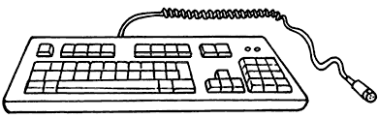

REGISTREM ATRAVÉS DE FOTOS E ENVIEM PARA WHATSAPP OU FACEBOOK DA ESCOLA

